WERKBLAD: JONA EN DE VIS

- WOORDZOEKER
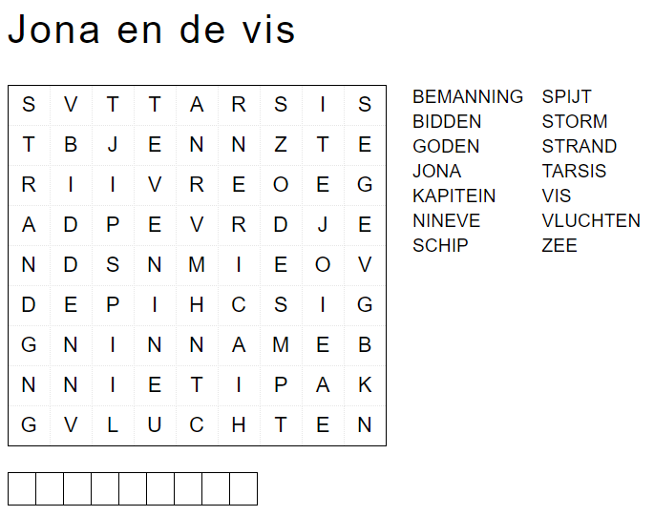
OPLOSSING:
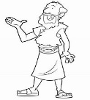
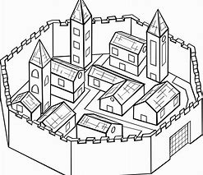
- Hoe komt Jona in Ninevé? Wijs jij hem de weg?

- Het verhaal van Jona wordt in Israël op een belangrijke feestdag voorgelezen. Op welke feestdag is dit? Los de puzzel op en vind het antwoord.
- Welk beroep had Jona?
- Welke stad moest Jona gaan waarschuwen?
- In welke stad stapte Jona op een schip?

- Naar welke stad voer het schip?
- Jona werd over boord gegooid.
Wie slokte hem op?
- Wat trokken de mensen in Ninevé aan om te laten zien dat ze spijt hadden van al hun fouten?
- Als je spijt hebt, mag je ……… vragen.
- Door welk dier werd de boom waar Jona onder zat opgegeten?
Antwoord:

Weet je ook waarom juist dit verhaal op deze feestdag wordt voorgelezen?

